厦门软件职业技术学院交通指南
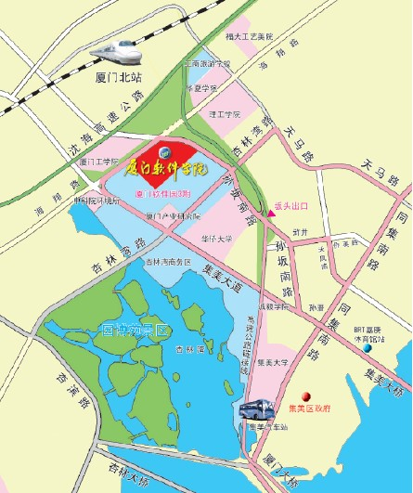
1、岛内自驾车：厦门大桥-沈海高速引桥-坂头出口左转-孙坂南路-厦门软件学院（集美区孙坂南路1199号）；
2、从集美汽车站对面坐954路(思北--坂头)到软件学院站；
3、从火车站坐33路，44路，508路、521路到SM 城市广场站转954路到软件学院站；
4、从集美学村坐929路车到软件学院站；
5、从厦门大学坐18路到龙舟池站转929路车到软件学院站；
6、从轮渡坐车至思北路口乘坐954路车到软件学院站；
7、乘坐BRT可以选择以下乘车方式：
（1）坐连接线L21到浒井站转坐954路或929路到软件学院站。
（2）乘车到中科院站-绕工学院（或经过东宅村）直接到厦门软件学院。

